

**Midyear Interview**

Interview date: ____________________________________________________

This will be a one-on-one interview, testing vocabulary and expressions studied throughout the year so far. Questions will be chosen from the following.

**Introduction**

* Quel est la date aujourd’hui?

_________________________________________________________________________________________________

* Quel temps fait-il?

_________________________________________________________________________________________________

* Comment ça va?

_________________________________________________________________________________________________

* Est-ce que tu peux poser une question à moi?
* _________________________________________________________________________________________________

**Ta personnalité et les passe-temps**

* Comment est ta personnalité ? / Décris ta personnalité.

____________________________________________________________________________________________________________________________________________________________

* Qu’est-ce que tu aimes faire?

____________________________________________________________________________________________________________________________________________________________

* Qu’est-ce que tu n’aimes pas faire ? Pourquoi?

____________________________________________________________________________________________________________________________________________________________

* Est-ce que tu joue à un sport ou joue d’un instrument de musique?

____________________________________________________________________________________________________________________________________________________________

* Décris une personne (ton père, ta mère, ta sœur, ton frère, ton copain, ta copine, un ami, etc.)

____________________________________________________________________________________________________________________________________________________________

* Quelle est ton intelligence multiple la plus forte? Comment?

____________________________________________________________________________________________________________________________________________________________

* Quelle est ton intelligence multiple la moins forte? Comment?

____________________________________________________________________________________________________________________________________________________________

**Les carrières et le futur**

* Quelle est une carrière qui t’intéresse? ___________________________________________________

Pourquoi?

__________________________________________________________________________________________________________________________________________________________________________

* Pourquoi penses-tu que tu es un bon candidat pour cet emploi?

__________________________________________________________________________________________________________________________________________________________________________

* Quels sont les compétences nécessaires pour cet emploi?

__________________________________________________________________________________________________________________________________________________________________________

* Quel est le domaine du travail pour cette carrière?

__________________________________________________________________________________________________________________________________________________________________________

* Quelle est une carrière qui ne t’intéresse pas ? Pourquoi?

__________________________________________________________________________________________________________________________________________________________________________

**Être bien dans sa peau**

Quels sont tes talents ? Explique.

__________________________________________________________________________________________________________________________________________________________________________

* Quel talent voudrais-tu développer au futur ?

__________________________________________________________________________________________________________________________________________________________________________

* + EX) « Je voudrais apprendre à jouer da la guitare »

« Je voudrais apprendre à faire un Rubix Cube »

« J’aimerais apprendre à parler devant beaucoup des personnes »

* Qui est une personne talentueuse que tu admires ? Explique.

__________________________________________________________________________________________________________________________________________________________________________

* Quel est ton opinion sur les tatouages ?

__________________________________________________________________________________________________________________________________________________________________________

* Aimerais-tu avoir un tatouage ? De quoi?

__________________________________________________________________________________________________________________________________________________________________________

**D’autres questions**

Qu’est-ce que tu as fait pendant le congé de noël?

___________________________________________________________________________________________________________________________________________________________________________________________________________________________________________________________________________________________________________________________

Qu’est-ce que tu aimes faire les fins de semaine?

__________________________________________________________________________________________________________________________________________________________________________________________________________________

Est-ce que tu veux continuer tes études en français l’année prochaine? Pourquoi ou pourquoi pas?

__________________________________________________________________________________________________________________________________________________________________________________________________________________

Qui est ton comique préféré? Pourquoi?

__________________________________________________________________________________________________________________________________________________________________________________________________________________

Aimes-tu raconter des blagues?

__________________________________________________________________________________________________________________________________________________________________________________________________________________

Qu’est-ce qui vous fait rire?

__________________________________________________________________________________________________________________________________________________________________________________________________________________



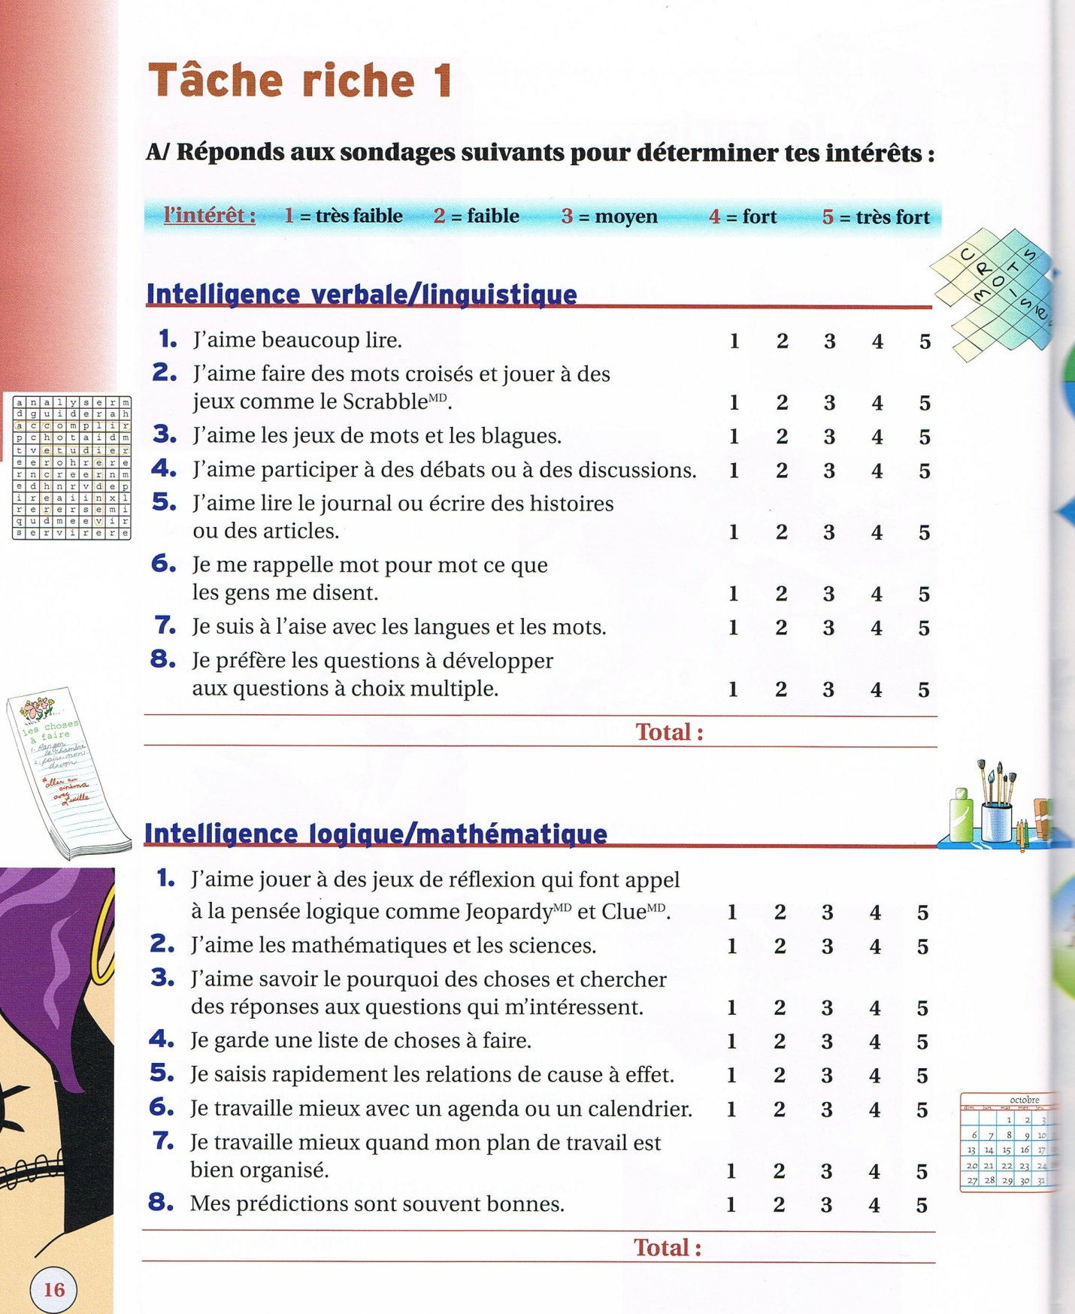

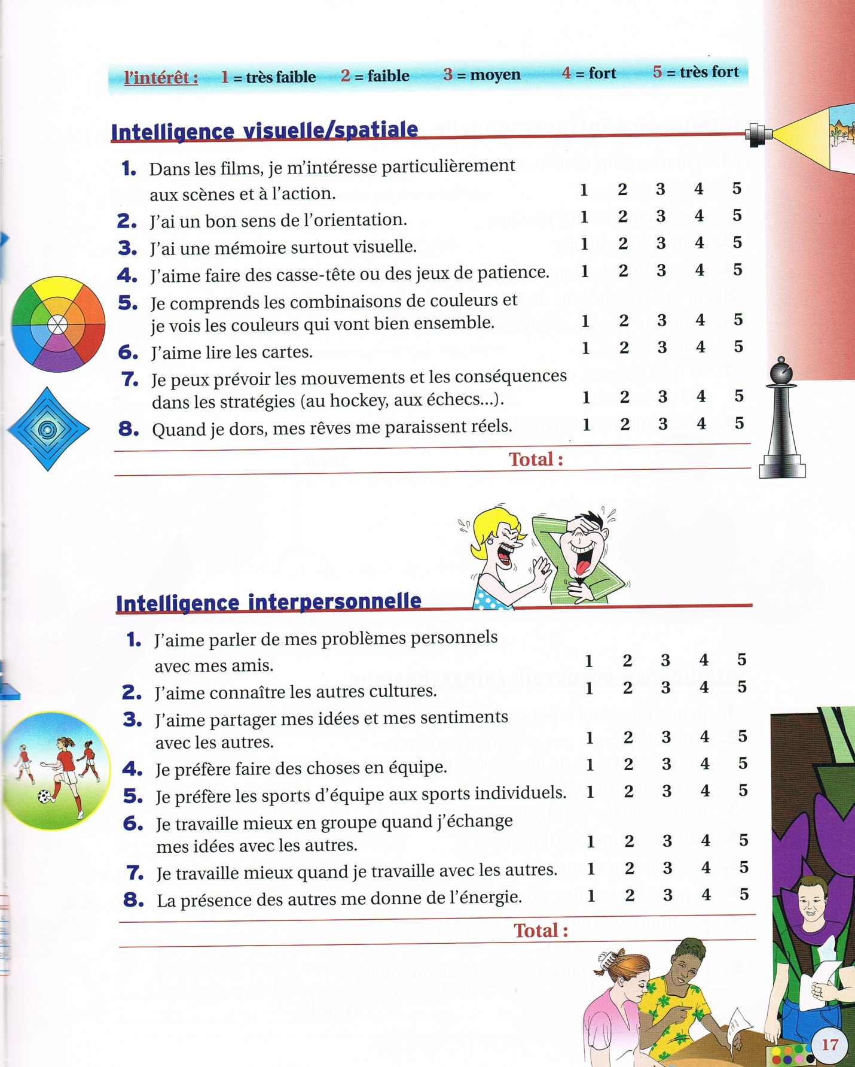

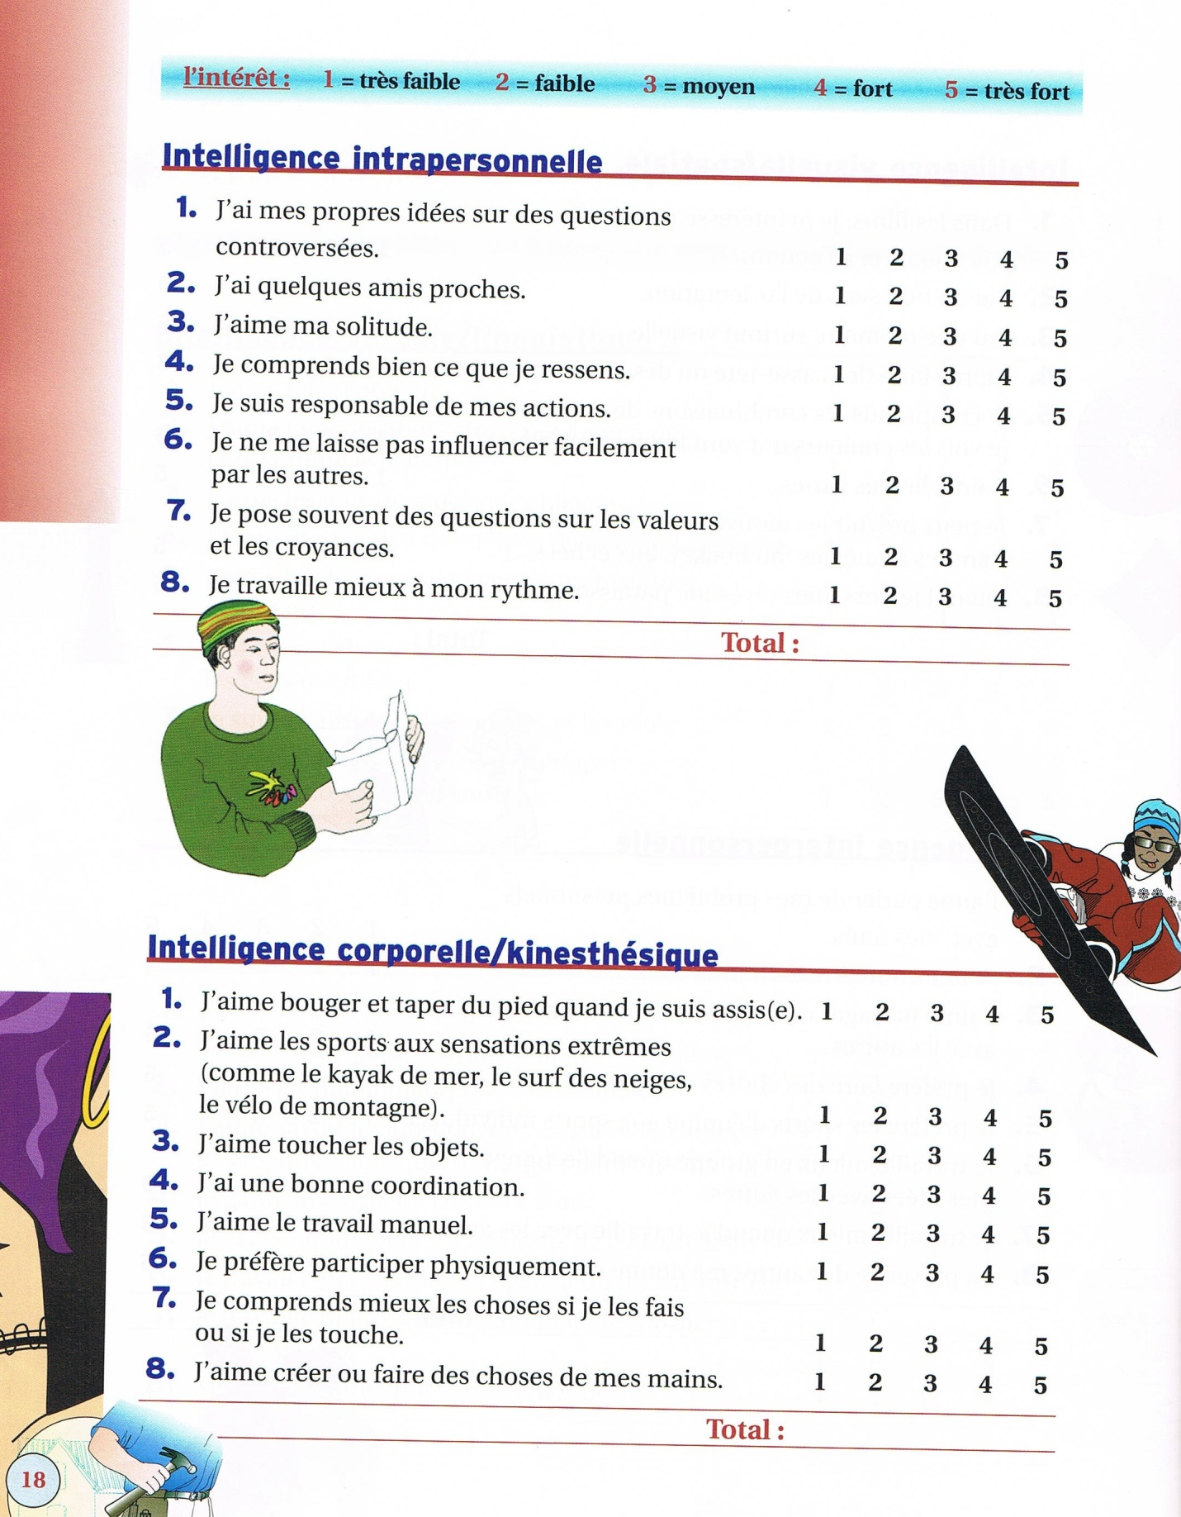

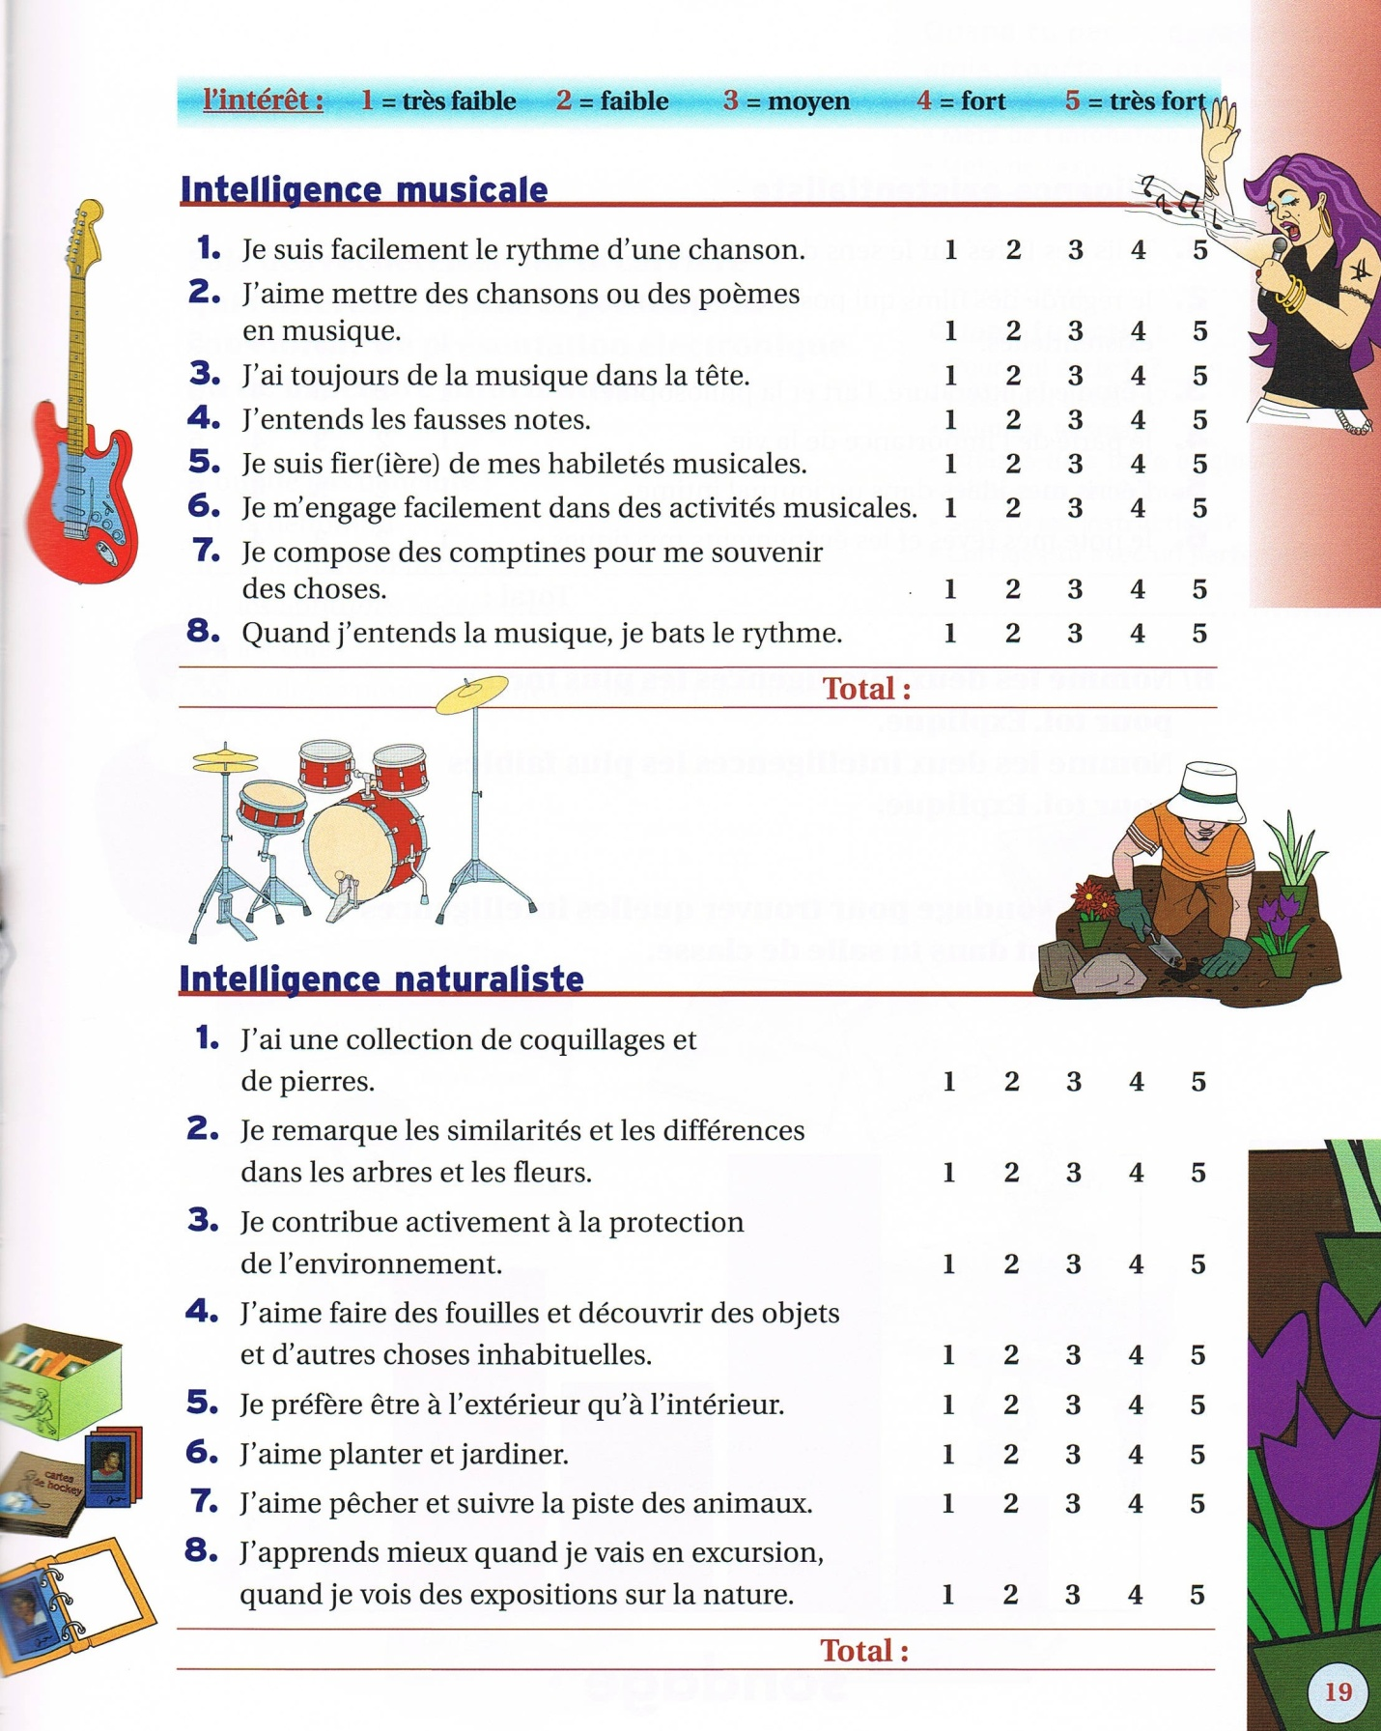



**Les talents**

art sports mathématiques

musique drame langues

cuisine politiques communication personnelle

Je suis doué(e) en….

Il est doué en…

Elle est douée en….

J’admire _____________________ parce qu’il…. / parce qu’elle….

**Les tatouages**

petit(s) noir(s) symbolique(s)

moyen(s) coloré(s) des noms

grand(s) invisible(s) des animaux

de la nature

avec mots

J’aime les tatouages ____________________

Je déteste les tatouages ________________

J’aimerais avoir un tatouage ___________

Mon opinion sur les tatouages est que…

À mon opinion, les tatouages sont…

J’aime les tatouages parce que…

Je n’aime pas les tatouages parce que…

Je déteste les tatouages parce que…